INFORME ESTADÍSTICO SOBRE LOS DIAMANTES

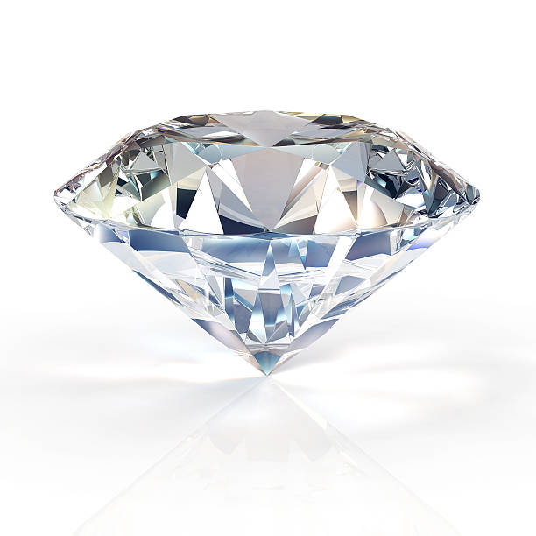

Ismael Fernández Herreruela

**Base de datos**

Se trata de una base de datos sobre diamantes, incluyendo dos variables cualitativas(corte y color) y 4 continuas (largo, ancho, profundidad y quilates).

He obtenido esta base de datos del siguiente link: <https://www.kaggle.com/datasets/shivam2503/diamonds>

El corte es la calidad del corte del diamante, siguiendo el siguiente orden de calidad: bueno, premium, ideal; el color del diamante indica la calidad del color del diamante desde D (el mejor) hasta I (el peor); el quilate indica el peso del diamante (unos 0,2 gramos) y las características largo, ancho y profundo (en el link x, y, z) miden como de largo, ancho y profundo son los diamantes en milímetros.